Příloha č. 1 - Technická specifikace

Technická specifikace

Bezodrazová komora
Předmětem veřejné zakázky je kompletní dodávka bezodrazové komory včetně vektorového analyzátoru pro měření antén v bezodrazové komoře, anténních pracovišť a dalšího softwarového a hardwarového vybavení, zahrnující návrh, konstrukci a uvedení komory do provozu.
Součástí předmětu plnění je rovněž doprava do místa plnění a zaškolení operátorů v rozsahu min. 3 dny teoretického a praktického školení (s praktickou ukázkou měření ve vzdálené a blízké zóně včetně porovnání výsledků, přestavby komory ze vzdálené zóny na blízkou) včetně školící dokumentace.
Absorbéry:
Výrobce zařízení doplní účastník
Přesné typové označení zařízení doplní účastník
Anténní pozicionéry:
Výrobce zařízení doplní účastník
Přesné typové označení zařízení doplní účastník
Vektorový analyzátor:
Výrobce zařízení doplní účastník
Přesné typové označení zařízení doplní účastník
Kalibrační kit:
Výrobce zařízení doplní účastník
Přesné typové označení zařízení doplní účastník
Normál zisku do 40 GHz:
Výrobce zařízení doplní účastník
Přesné typové označení zařízení doplní účastník

Zařízení musí minimálně splňovat následující kritéria:
Základní technické parametry | Minimální požadované hodnoty – musí být splněno! | Hodnota nabízeného zařízení
Minimální vnější rozměry (délka × šířka × výška) respektující v rozmezí vymezený prostor v plánu místnosti viz Obrázek č.1. | 8,0 × 4,0 × 3,5 m | účastník uvede ANO/NE a hodnotu nabízeného zařízení
Maximální povolené zatížení podlahy nepřesáhne 500 kg/m², montáž na stávající podlahu | ANO | účastník uvede ANO/NE
Kmitočtový rozsah | 700 MHz - 40 GHz | účastník uvede ANO/NE a hodnotu nabízeného zařízení
Požadovaný útlum absorbérů v daném kmitočtovém rozsahu | Min 30 dB | účastník uvede ANO/NE a hodnotu nabízeného zařízení
Úplné pokrytí vnitřní plochy komory absorbéry (včetně podlahy) | ANO | účastník uvede ANO/NE
Uchycení absorbérů umožňující demontáž bez jejich zničení | ANO | účastník uvede ANO/NE
Povrch absorbéru opatřen barevným nátěrem (přesná barva bude odsouhlasena zadavatelem v rámci zpracování konstrukční dokumentace komory) | ANO | účastník uvede ANO/NE
Bezodrazová podlaha, pevné pochozí lávky o šířce min. 0,6 m vedoucí od dveří k pracovišti AUT a TX | ANO | účastník uvede ANO/NE
Náhradní sada absorbérů (stejného typu) v minimálním počtu 10 ks | ANO | účastník uvede ANO/NE
Konstrukce komory: stěny, strop, podlaha stíněné komory budou vyrobeny z min. 2 mm galvanizované oceli bez povrchového nátěru. Maximální osová vzdálenost spojovacích šroubů bude 75 mm. Ve spojích mezi panely bude instalována kovová síťka pro dosažení lepší stínicí účinnosti. Budou použity pouze samosvorné matice. | ANO | účastník uvede ANO/NE
Dveře:  - 1ks dveří na delší straně komory u pracoviště AUT,  - čistý průchod min 1,2 × 2,0 m,  - po svém vnitřním obvodu budou mít min. 2 řady pokovených měď-berilium kontaktních pružin zajišťující stínění komory dle níže uvedených parametrů,  - budou vybaveny spínačem/snímačem pro indikaci otevření dveří. | ANO | účastník uvede ANO/NE
Měřící schopnosti:  - automatické měření azimutálních a elevačních řezů vyzařovacích charakteristik,  - schopnost zobrazení 3D charakteristik,  - schopnost vykreslení 2D charakteristiky po 1 otáčce AUT,  - automatické měření frekvenční závislosti zisku,  - měření zisku musí podporovat zadavatelem vlastnící normály výrobce RFSpin: DRH370 a DRH10, které budou integrovány do měřícího flow. Systém musí být schopen automaticky importovat a používat dodané vlastnosti antény ve formátu csv (formát dat: kmitočet_GHz;PSV;zisk_dBi;AF_dB/m),  - automatické nastavení a měření polarizace (polarizační elipsa),  - automatické měření přenosu (amplituda, fáze)  - měření odrazového koeficientu (S11). | ANO | účastník uvede ANO/NE
Systém měření vzdáleného pole (FF) do 40 GHz | ANO | účastník uvede ANO/NE
Systém sférického měření blízkého pole (SNF) do 40 GHz | ANO | účastník uvede ANO/NE
Pozicionér AUT (požadavky na pohyby točny a rozlišovací schopnosti jsou specifikovány v tabulce č. 1 a obrázku č. 2):  - (A) otáčení pozicionéru (azimut) (automatický),  - (B) otáčení v ose AUT (automatický),  - (C) horizontální posuv (min. 0,5 m) (automatický),  - (D) podélný posuv po podlaze k TX (maximálně možný v prostoru mezi Tx a AUT) (automatický),  - nosnost 50 kg,  - všechny části točny, které by mohly ovlivnit měření, musí být pokryty absorbéry s odrazivostí >40dB @ 1GHz. | ANO | účastník uvede ANO/NE
Pozicionér TX (požadavky na pohyby točny a rozlišovací schopnosti jsou specifikovány v tabulce č. 1 a obrázku č. 2):  - (E) pozicionér rotuje v ose sondy (automatický),  - nosnost 20 kg,  - všechny části točny, které by mohly ovlivnit měření, musí být pokryty absorbéry s odrazivostí >40dB @ 1GHz. | ANO | účastník uvede ANO/NE
Dálkové ovládání (drátové, či bezdrátové) všech elektronicky ovládaných os (vertikální poloha, azimut, obě polarizační osy) v místě TX i AUT | ANO | účastník uvede ANO/NE
Software na transformaci sférického NF na FF – časově neomezená licence | ANO | účastník uvede ANO/NE
Vektorový analyzátor:  - min 2 porty,  - min. kmitočtový rozsah 10 MHz – 44 GHz,  - počet měřících bodů: min. 100 000,  - minimální rozsah výstupního výkonu na testovacích portech: -50 dBm až -5 dBm  - charakteristická impedance měřících portů: 50 Ω,  - konektory měřících portů: 2.4 mm NMD (male),  - konektor REF IN/OUT: BNC (female), 10 MHz,  - dynamický rozsah min. 115 dB v požadovaném frekvenčním pásmu (10 Hz IF BW),  - měření S11, S22, S21, S12,  - matematická simulace vložení/vyjmutí (Embedding/Deembedding) virtuálního DUT pomocí touchstone souboru s S-parametry  - měření v časové oblasti (time domain measurement),  - skalární měření směšovačů  - podpora automatické kalibrace,  - mechanická kalibrace metodou: Reflection & transmission normalization, Full one-port calibration, One-path two-port calibration,Full two-port calibration,  - podpora kalibračních standardů: OPEN, SHORT, FIXED LOAD, SLIDING LOAD, THRU, UNKNOWN THRU,  - podpora níže požadovaného kalibračního kitu 0 - 40 GHz,  - vzdálené ovládání vektorového analyzátoru musí být zajištěno prostřednictvím standardních rozhraní (alespoň některé z: GPIB, LAN, USB),  - možnost vzdáleného ovládání vektorového analyzátoru přes LabVIEW a MATLAB,  - podpora automatizovaného ovládání vektorového analyzátoru pomocí ovládacího sw bezodrazové komory,  - podpora OS Windows 10. | ANO | účastník uvede ANO/NE a uvede hodnoty nabízeného zařízení, tzn. počet portů, kmitočtový rozsah, počet měřících bodů, rozsah výstupního výkonu na testovacích portech, dynamický rozsah
Kalibrační kit: 0 - 40 GHz, 2.92mm (female) - OPEN, SHORT, 50 Ω LOAD, THRU | ANO | účastník uvede ANO/NE
Precizní konektorové přechody a savery:  - 3ks 2.4 NMD (female) na 2.92 (female), PSV max 1,2 / 40 GHz / 50 Ω,  - 4ks 2.92 (male) na 2.92 (female), PSV max 1,15 / 40 GHz / 50 Ω. | ANO | účastník uvede ANO/NE
Momentový klíč pro konektory 2.92, 2.4 (NMD) mm, N | ANO | účastník uvede ANO/NE
Referenční normálová anténa:  - počet: 2 ks  - typ: Double Ridged Horn,  - kmitočtový rozsah 4 – 40 GHz,  - impedance 50 Ohm,  - konektor: 2.92 (female),  - výkon (CW/Peak): 15/30 W,  - polarizace: lineární,  - SWR: max. 1,6,  - AF: 35 – 47 dB/m. | ANO | účastník uvede ANO/NE
Sada sond pro měření v NF 0,7 - 40 GHz | ANO | účastník uvede ANO/NE
RF kabeláž:  - kabeláž do 40 GHz na propojení pozicionérů s normály zisku (DRH370, DRH10) a NF sondami,  - interní kabeláž do 40 GHz v pozicionérech  - interní kabeláž do 40 GHz mezi prostupnými panely a pozicionéry  - kabeláž do 40 GHz z prostupných panelů k vektorovému analyzátoru,  - 2ks 1m kabeláže do 40 GHz na propojení vektorového analyzátoru s AUT při měření S11 osazené konektory 2.92(male)--2.92(male)  - 2ks 2m kabeláže do 40 GHz na propojení vektorového analyzátoru s AUT při měření S11 osazené konektory 2.92(male)--2.92(male)  - 2ks 1m kabeláže na propojení vektorového analyzátoru s AUT při měření S11 osazené konektory 2.92(male)--N(male)  - 2ks 1m kabeláže na propojení vektorového analyzátoru s AUT při měření S11 osazené konektory 3.5(male)--3.5(male) | ANO | účastník uvede ANO/NE
Stínění splňuje EN 50147-1:  - magnetické pole 10kHz ≥80dB,  - magnetické pole 100kHz ≥100dB,  - magnetické pole 1MHz ≥100dB,  - rovinná vlna 100MHz ≥110dB,  - rovinná vlna 400MHz ≥110dB,  - rovinná vlna 1-40GHz 100dB...80dB. | ANO | účastník uvede ANO/NE
Dodavatel komory zajistí ověřovací měření:  - útlumu stínění podle EN 50147-1 ve frekvenčním rozsahu od 500 MHz do 40 GHz, alespoň 5 testovacích bodů, alespoň 7 frekvencí. Výsledky měření musí být v souladu s požadavkem uvedeným v EN 50147-1.  - útlumu odrazem od stěny komory (kritická místa točna, rohy dveří - porovnání s plochou stěnou komory, 10 vybraných kmitočtů),  - frekvenčního spektra RF signálů prosakujících do komory (dveřmi, napájecím filtrem) na vybraných pásmech, kde se předpokládá RF rušení. | ANO | účastník uvede ANO/NE
2 zesilovače do 40 GHz (1ks na TX, 1ks na AUT) | ANO | účastník uvede ANO/NE
3 rotační spojky (2x na straně AUT + 1x TX) do 40 GHz | ANO | účastník uvede ANO/NE
1x podlahový panel s konektory u pracoviště AUT (zajišťující metalicko-optické propojení AUT pozicionéru s průchodkovým panelem vedoucím z komory) obsahující nezbytné konektory nutné k činnosti AUT pracoviště A NAVÍC uživatelem níže definované:  - 2x zásuvka 230V/16A (s filtrem zamezující průnik RF signálů do komory po silových kabelech),  - 2x LAN (stíněná zástrčka pro RJ45 Cat.7),  - 2x koax konektor, typ "N",  - 2x koax konektor, typ 2.92 mm,  - 2x párů ST konektorů (multimode),  - 2x páry ST konektorů (single mode). | ANO | účastník uvede ANO/NE
1x podlahový panel u pracoviště TX (zajišťující metalické propojení TX pozicionéru s průchodkovým panelem vedoucím z komory) obsahující nezbytné konektory nutné k činnosti TX pracoviště A NAVÍC uživatelem níže definované:  - 2x zásuvka 230V/16A (s filtrem zamezující průnik RF signálů do komory po silových kabelech),  - 2x LAN (stíněná zástrčka pro RJ45 Cat.7),  - 1x koax konektor, typ 2.92 mm,  - 1x koax konektor, typ "N". | ANO | účastník uvede ANO/NE
2x průchodkový panel na stěně obsahující nezbytné konektory nutné k činnosti TX a AUT pracoviště A NAVÍC uživatelem níže definované:  - 2x koax konektor, typ "N" (precizní),  - 4x koax konektor, typ 3.5 mm,  - 4x koax konektor, typ 2.92 mm,  - 4x koax konektor, typ "BNC",  - 4x průchodky pro 6 optických kabelů. | ANO | účastník uvede ANO/NE
Elektrická instalace:  - 1x elektroinstalační rozvaděč vně komory s příslušnými jističi/chrániči,  - 1x hlavní vypínač,  - 1x bezpečnostní “emergency-off “ vypínač,  - 1x emergency světlo nade dveřmi,  - 4x LED osvětlení splňující parametry umístění do bezodrazové komory. | ANO | účastník uvede ANO/NE
Zamykací rack vně komory pro umístění vektorového analyzátoru a ovládacího zařízení pozicionérů | ANO | účastník uvede ANO/NE
Ovládací periferie:  - Ovládací PC,  - 2ks 4k-LCD min 27”, energetická třída A  - klávesnice + myš,  - podpora OS Windows 10. | ANO | účastník uvede ANO/NE
Ovládací software spolupracující s vektorovým analyzátorem – časově neomezená licence | ANO | účastník uvede ANO/NE
Jazyk ovládacího SW – anglický nebo český | ANO | účastník uvede ANO/NE
Možnost změny pojmenování měřících os v ovládacím SW (roll, azimuth, x, y, z, phi, theta...) | ANO | účastník uvede ANO/NE
Úprava ovladačů vektorového analyzátoru | ANO | účastník uvede ANO/NE
Údaje doplní dodavatel v souladu s technickými údaji nabízeného zařízení.

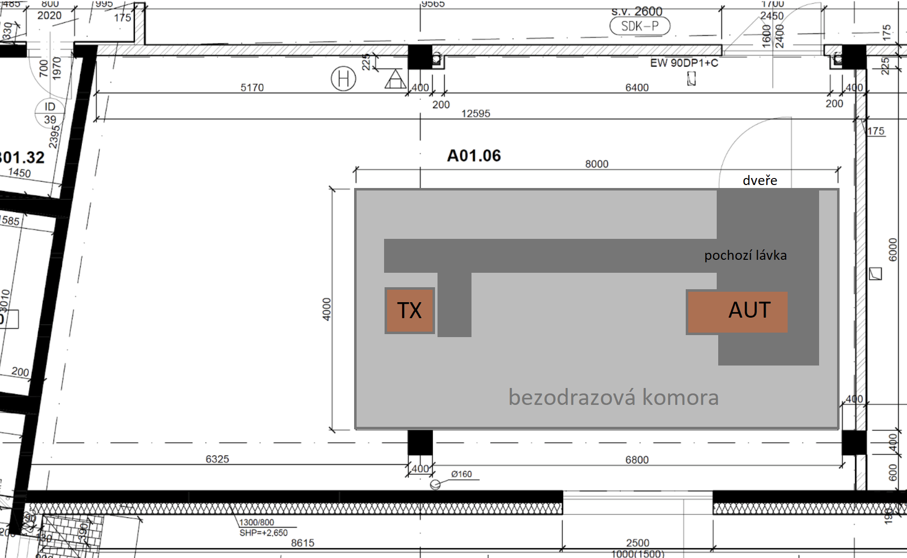
Obrázek 1: plán prostoru a umístění bezodrazové komory

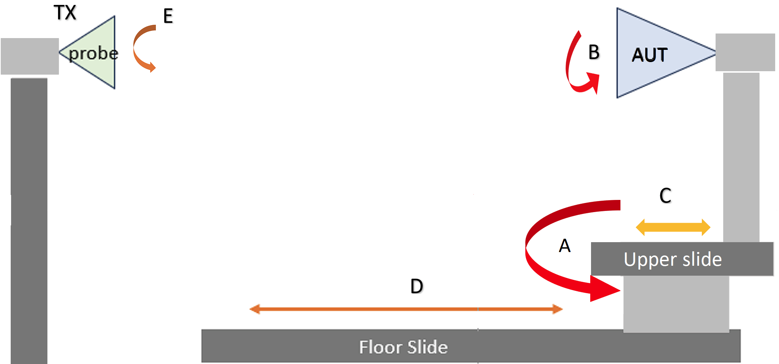
Obrázek 2: popis pohybů pozicionérů

Pohyb | Popis | Rozsah | Rozlišení | Přesnost nastavení | Pohon
A | Otáčení pozicionéru | -180° až +180° | 0.1° | ± 0.03° | Elektrický
B | Osové otáčení AUT | -15° až +375° | 0.1° | ± 0.03° | Elektrický
C | Horizontální posuv od středu otáčení AUT | 500 mm | 1 mm | 0.1 mm | Elektrický
D | Horizontální posuv AUT od sondy (TX) | Maximální rozsah od TX po stěnu komory min 3 m) | 1 mm | 1 mm | Elektrický
E | Polarizace sondy (TX) | -180° až 180° | 0.2 ° | ± 0.5° | Elektrický
Tabulka 1: popis pohybů pozicionérů

